Procesos de negocio
  - AS-IS, TO-BE y criterios de validación · Fase 2
Edición documental corregida, 29-10-2026. Base de revisión: commit d86a6b6. Las comprobaciones de código son estáticas. Los resultados operativos, la aceptación y las aprobaciones requieren sus evidencias de ejecución.

1. Alcance del modelamiento
Los procesos AS-IS describen el problema planteado por el proyecto. No constituyen un estudio de tiempos observado. Los TO-BE son especificaciones de flujo y se contrastan con el código, sin sustituir pruebas de aceptación.
Panel administrativo multisucursal, administración de usuarios y membresías, facturación y conciliación de pagos, planificación de rutinas y sesiones, aplicación móvil para registrar entrenamiento y analítica de carga. Se excluyen torniquetes, wearables y diagnóstico médico. La disponibilidad real de cada capacidad debe demostrarse mediante pruebas y aceptación.

2. Afiliación, cobro y membresía
AS-IS: Recepción registra al socio, recibe comprobante, verifica el pago y controla vencimientos manualmente.
TO-BE: Administrador selecciona usuario y plan; emite factura y enlace; atleta paga; proveedor notifica; backend valida autenticidad y consulta pago; concilia una sola vez; actualiza membresía; registra evento y notifica.
Excepciones: Firma inválida o ausente: rechazo requerido. Pago pendiente/rechazado: conservar factura no pagada. Evento duplicado: sin segundo efecto. Error del proveedor: registrar y reconciliar posteriormente.
El endpoint implementado es /api/v1/webhooks/mercadopago. La verificación de firma depende de recibir todos los encabezados y el identificador requeridos; la rama sin esos datos continúa el procesamiento. Por tanto, la verificación obligatoria y el rechazo de solicitudes sin firma son requisitos pendientes de corrección y prueba, no garantías acreditadas.
El diagrama del documento original se conserva en la evidencia histórica. La secuencia anterior corrige su interpretación y evita tratar un flujo de negocio como prueba de implementación.

3. Planificación y entrega de rutinas
AS-IS: Entrenador organiza ejercicios en fichas sin historial centralizado.
TO-BE: Entrenador crea plantilla, mesociclo y microciclos; asigna al atleta; aplicación consulta la sesión; atleta revisa ejercicios y registra ejecución.
Excepciones: Sin autorización: denegar acceso. Asignación inválida: informar error y conservar estado previo. Sin conexión: informar fallo y no afirmar sincronización offline verificada.
Las asignaciones y notificaciones deben validarse con usuarios y dispositivos reales.
El diagrama del documento original se conserva en la evidencia histórica. La secuencia anterior corrige su interpretación y evita tratar un flujo de negocio como prueba de implementación.

4. Registro de entrenamiento y evaluación de carga
AS-IS: Los datos de series y carga pueden quedar dispersos o sin registrar.
TO-BE: Atleta registra peso, repeticiones y RPE; API valida; persiste series; servicio consulta historial; calcula ACWR y puntaje; guarda indicadores; evalúa alerta; entrenador revisa el resultado.
Excepciones: Historial insuficiente: inicialización. Volumen crónico cero: ratio no disponible. Notificación fallida: registrar y comprobar reintento sin duplicidad.
La carga implementada suma peso_kg × repeticiones de las series válidas, excluyendo calentamiento. La carga aguda acumula 7 días y la crónica acumula 28 días. El promedio crónico semanal divide el volumen de 28 días por min(4, días de historial / 7). ACWR = volumen de 7 días / promedio crónico semanal. Con menos de 7 días se aplica la inicialización prevista en el servicio y pueden consultarse registros históricos; con denominador cero no se obtiene un ratio numérico. El RPE interviene por separado en el puntaje compuesto de fatiga, no multiplica el volumen del ACWR.
El diagrama del documento original se conserva en la evidencia histórica. La secuencia anterior corrige su interpretación y evita tratar un flujo de negocio como prueba de implementación.

5. Beneficios y medición
Los beneficios siguientes son esperados. La monetización de ahorro no se incorpora como ingreso al flujo de caja del proveedor. Las metas del Acta deben validarse con una línea base y un período comparable.
Área | Beneficio | Indicador | Estado
Administración | Reducir tiempo administrativo | Minutos por operación antes/después; mediana y muestra | Meta de Acta: reducción 60%; sin medición
Cobranza | Mejorar puntualidad | Pagos a tiempo / pagos vencidos en período | Meta de Acta: 90%; sin medición
Retención | Disminuir abandono | Bajas / socios al inicio; comparación a 3 meses | Meta de Acta: reducción relativa 25%; sin medición
Entrenamiento | Mejorar disponibilidad de historial | Sesiones registradas / sesiones programadas | Umbral a acordar en piloto
Alertas | Apoyar revisión del entrenador | Alertas revisadas, falsos positivos y tiempo de respuesta | Sin afirmación de eficacia clínica
Se retiran cifras no sustentadas de satisfacción >95%, lesiones −65%, morosidad <3% y conciliación sin errores. La comparación hipotética 8–15 minutos frente a 30 segundos implicaría una reducción de 93,75%–96,67%, pero no se utiliza como resultado del proyecto.

6. Criterio de aceptación
Ejecutar los casos de pagos, roles, planificación, sesiones y ACWR del plan propuesto; adjuntar trazas y evidencias por versión. Los participantes de UAT deben registrar fecha, escenario, resultado y aceptación. La aprobación documental no equivale a aceptación operacional.

Anexos gráficos corregidos
Notación de proceso: círculo fino, inicio; círculo grueso, fin; rectángulo redondeado, tarea; rombo, decisión exclusiva. Los modelos TO-BE especifican comportamiento requerido y deben contrastarse con la ejecución. Fuente editable: Diagramas_Fase2.drawio.

TO-BE · Procesamiento de pago
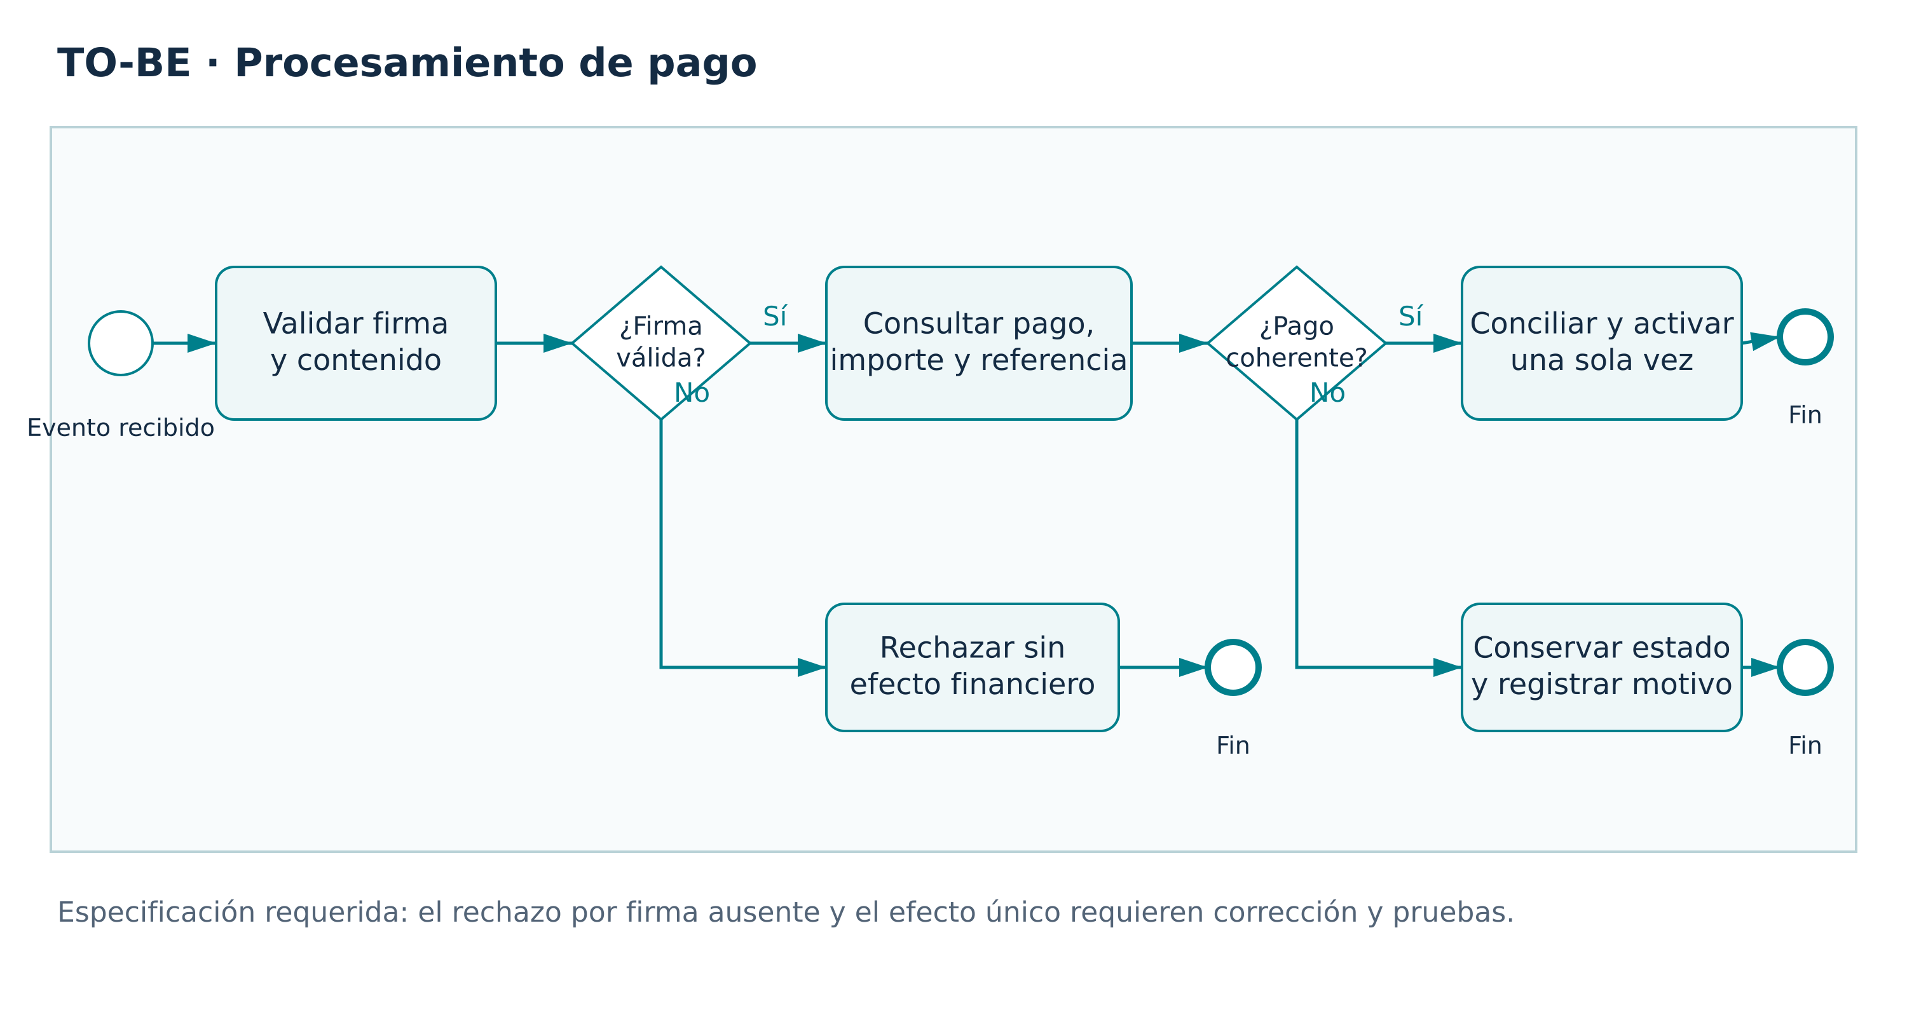
Especificación requerida: el rechazo por firma ausente y el efecto único requieren corrección y pruebas.

AS-IS de referencia
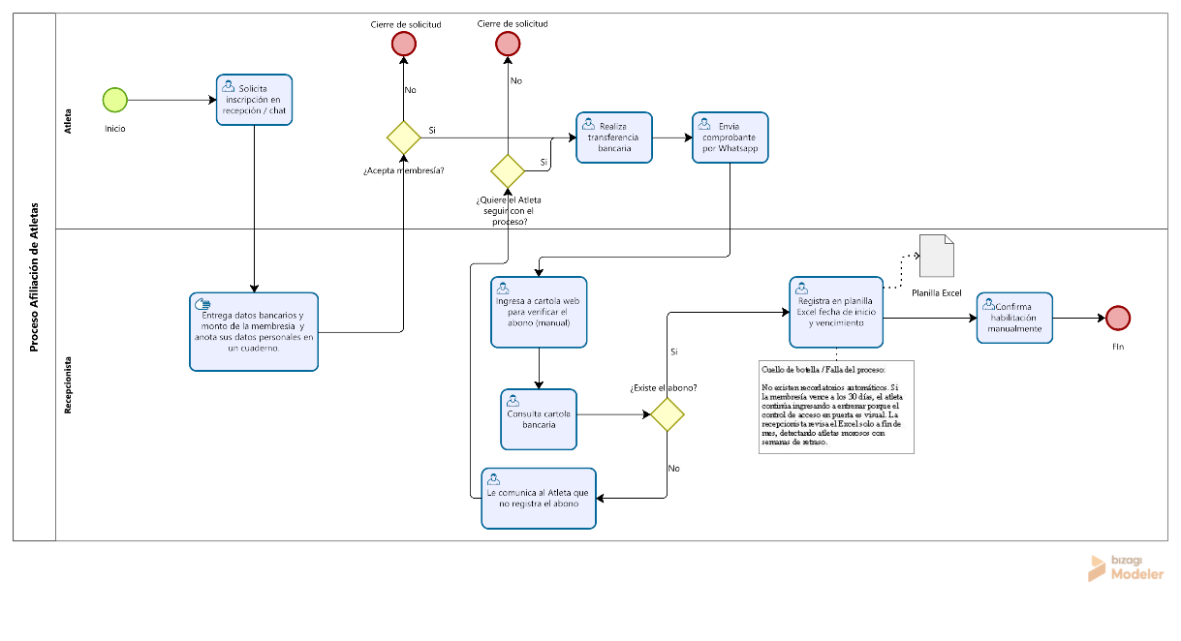
Diagrama AS-IS conservado del documento original. Describe el contexto planteado por el proyecto, sin mediciones de tiempos verificadas.

TO-BE · Asignación de rutina
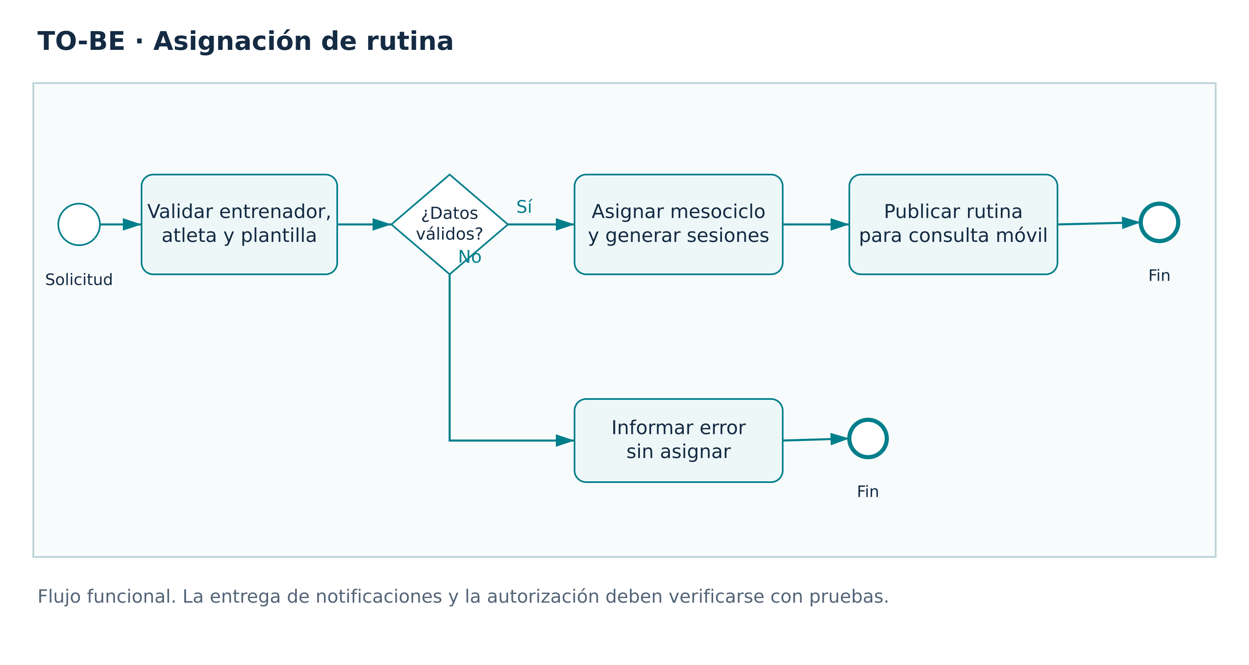
Flujo funcional. La entrega de notificaciones y la autorización deben verificarse con pruebas.

AS-IS de referencia
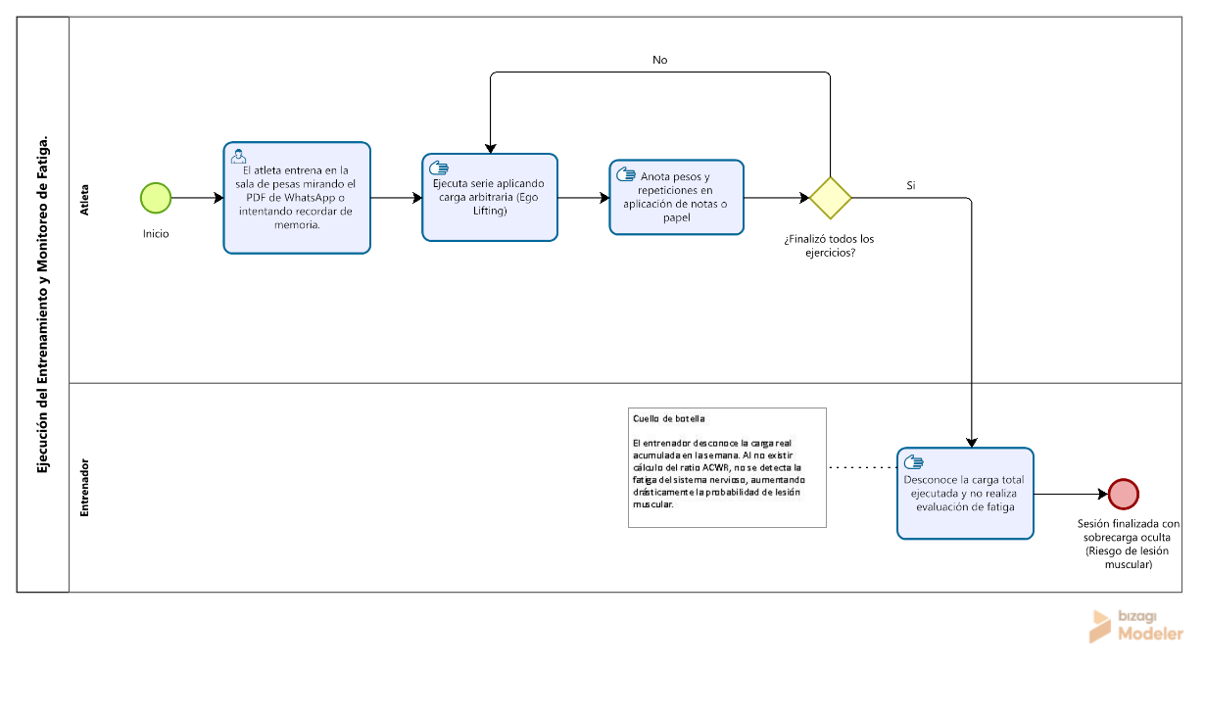
Diagrama AS-IS conservado del documento original. Describe el contexto planteado por el proyecto, sin mediciones de tiempos verificadas.

TO-BE · Registro y evaluación de carga
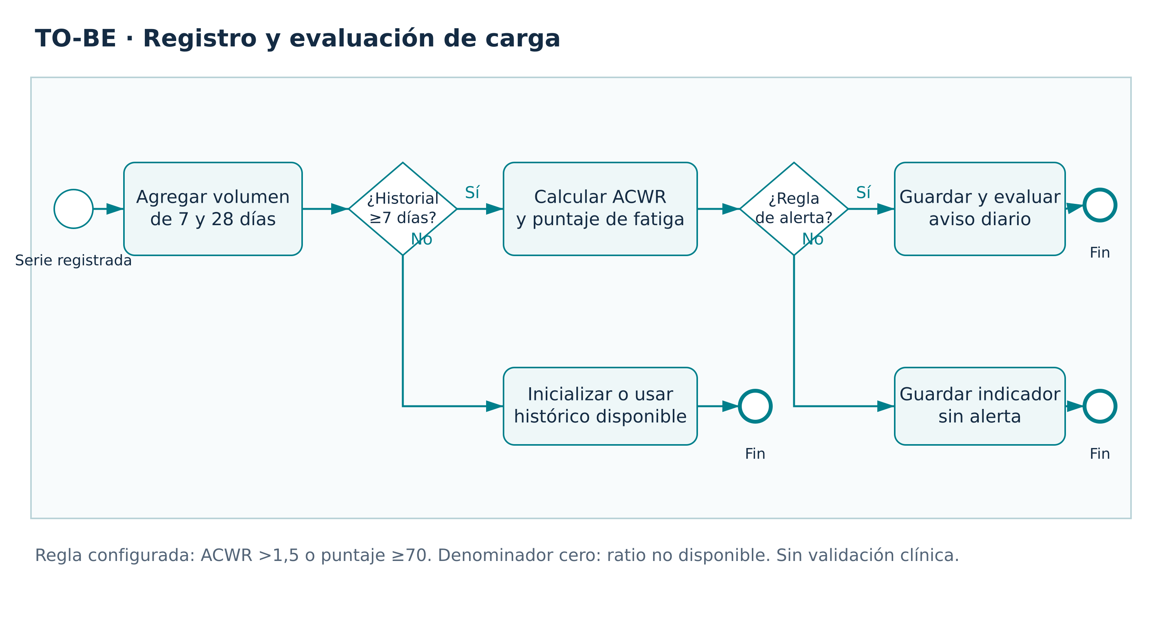
Regla configurada: ACWR >1,5 o puntaje ≥70. Denominador cero: ratio no disponible. Sin validación clínica.

AS-IS de referencia
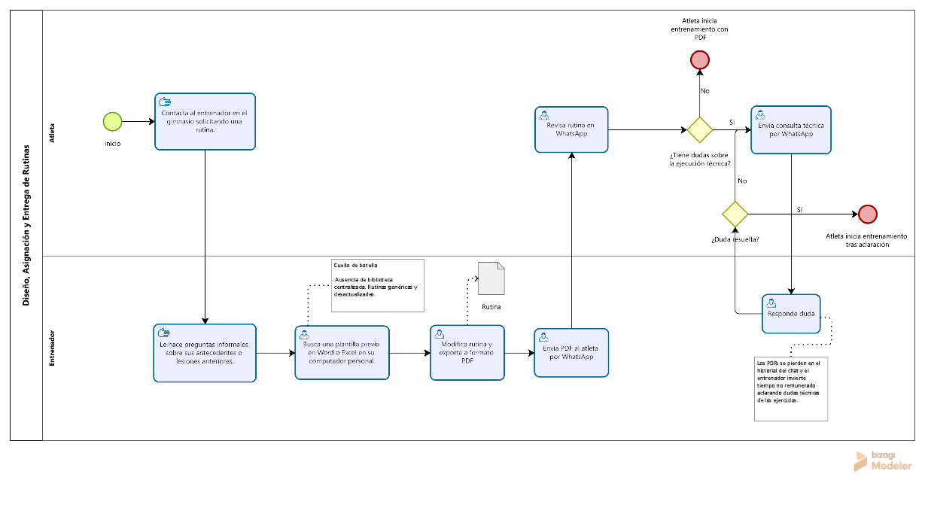
Diagrama AS-IS conservado del documento original. Describe el contexto planteado por el proyecto, sin mediciones de tiempos verificadas.

